I Vancouver-Victoria-Rocosas-Calgary 10 días
MT-41266 - Web: https://viaje.mt/acam
10 días y 9 noches

Desde $5169 ^{USD} | CPL + 599 IMP
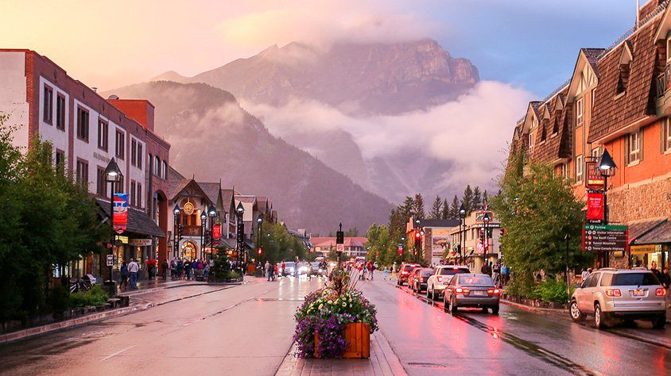
Incluye vuelo con

I SALIDAS

Salidas 2024 (Domingo): Junio: 9, 16, 23Julio: 7, 21, 28Agosto: 4, 11, 18

I PAISES
Canadá.

I CIUDADES
Vancouver, Victoria, Kamloops, Jasper, Banff, Calgary.

I ITINERARIO

DíA 1MéXICO - VANCOUVER

Presentarse en el Aeropuerto Internacional de la Ciudad de México para tomar su vuelo con destino a Vancouver. Traslado del Aeropuerto al hotel y entrega de documentación. Alojamiento.

DíA 2VANCOUVER - VICTORIA - VANCOUVER

Desayuno. Tour de Victoria (Incluido). El día empieza con un cómodo viaje de 1.5 horas en el ferry (incluido) que nos trasladará a la Isla de Vancouver. En la isla, nuestra primera visita será a los hermosos Jardines Butchart (incluido), los jardines más famosos de América por su variedad increíble de flores y árboles. Continuaremos hacia el centro de la ciudad, donde tendremos tiempo libre para visitar opcionalmente el Museo Real de la Columbia Británica (opcional). El Hotel Fairmont Empress, frente a la bahía, es el edificio más fotografiado en Victoria, y no hay que olvidar el paseo por Government Street con tiendas originales mostrando sus productos de origen británico. Al final de la tarde regreso a Vancouver vía ferry (incluido). Posibilidad de volver a Vancouver en un vuelo panorámico en hidroavión (no incluido) en tan solo 35 minutos, y vuelta al hotel por su cuenta Alojamiento.

DíA 3VANCOUVER

Desayuno. Tour de Ciudad de Vancouver (Incluido). Comenzamos el tour por Yaletown, para pasar al exótico Chinatown, el más grande de Canadá. A pocos minutos de allí, llegamos al barrio más antiguo de la ciudad, el entrantilde;able Gastown, con un original reloj de vapor y las pequentilde;as tiendas, galerías y restaurantes de primera categoría. Visitaremos Stanley Park, donde paramos a sacar fotos de unos auténticos tótems indígenas. Podremos observar la playa de English Bay, siguiendo el paseo hasta el Puente Burrard. Finalizando nuestra visita a la ciudad en Granville Island. Resto de la tarde libre. Recomendamos un Tour Norte de Vancouver (opcional). Alojamiento.

DíA 4VANCOVER - STEVENSON - KAMLOOPS

Desayuno. Este día nos despedimos de Vancouver. Iniciaremos nuestro viaje para dirigirnos al barrio de West Point Grey, donde encontraremos el barrio de Kitsilano, las playas de Jerico Beach y Spanish Banks hasta llegar a Point Grey, donde se encuentra la ciudad universitaria de UBC. Atravesando la ldquo;Carretera al Paraisordquo; llegaremos al pueblo pesquero de Steveston, epicentro de la industria pesquera del oeste de Canadá en el siglo XIX. Hoy en día, destaca por su puerto marítimo, Fishermanrsquo;s Wharf. Tiempo libre para comer y pasear por el pueblo A media tarde estaremos llegando a Kamloops y nos acomodaremos en un Country Resort rodeado de naturaleza. Podremos disfrutar de sus instalaciones y su entorno natural. Cena (incluida). Alojamiento.

DíA 5 KAMLOOPS - JASPER

Desayuno. La carretera número 5 nos llevará al centro de información del Parque Provincial de Wells Gray. Nuestra primera parada será en el Parque Provincial de Mount Robson (3954 metros de altura) donde nos detendremos para fotografiar la montantilde;a más alta de las Rocosas. Bordearemos el Lago Moose para entrar al Parque Nacional de Jasper. Nos espera Jasper (4,051 hab.), población de estilo suizo, anidado en las montantilde;as cuyos alrededores son un verdadero paraíso natural. Resto de la tarde libre para pasear por el pueblo y recorrer sus tiendas o bien, disfrutar de una tarde de Golf en verano. Cena (incluida) en el Hotel. Alojamiento.

DíA 6 JASPER - MALIGNE LAKE - JASPER

Desayuno. Salimos temprano rumbo a Maligne Lake, el más bello de los lagos de azul profundo. En ruta veremos el Cantilde;ón Maligne y el Lago Medicine. Visitaremos Maligne Lake, que como dedos de agua penetra en el rugoso escenario de las montantilde;as. Podrá disfrutar del Crucero a Spirit Island (incluido). Por la tarde visitaremos el Lago Patricia y el Pirámide. Regreso al hotel para disfrutar de las actividades que ofrece el Resort. Alojamiento.

DíA 7 JASPER - CAMPOS DE HIELO - BANFF

Desayuno. Este día saldremos temprano rumbo a las Cascadas de Athabasca. La carretera de los glaciares nos conducirá hasta el Glaciar Athabasca, en el Campo de Hielo Columbia, el campo de hielo más grande (325 Km2) al sur del Círculo Polar ártico, donde tendremos un paseo en el Ice Explorer (incluido). En camino a Banff admiraremos el Lago Peyto, el Lago Bow y el Glaciar Pata de Cuervo. En el trayecto posiblemente veamos la típica fauna silvestre de esta región: osos negros y grizzly, lobos, coyotes y alces; así que les recomendamos estén atentos con las cámaras fotográficas. Cena (incluida) en el Hotel. Alojamiento.

DíA 8BANFF - LAKE LOUISE - MORAINE - BANFF

Desayuno. Este día lo dedicaremos a visitar los lagos más famosos de Canadá. Iniciaremos con el bellísimo Lago Moraine (de Junio a Septiembre) enmarcado con el Valle de los Diez Picos dentro del Parque Nacional de Banff. Continuaremos hacía el sitio más famoso del parque, el Lago Louise, desde donde observaremos el Glaciar Victoria, considerado entre los sitios más escénicos del mundo. Banff es un oasis alpino de actividad, aventura y vistas inspirantes. Banff presenta infinidad de actividades tales como ski en invierno, el teleférico de Sulphur Mountain, paseos en helicóptero a solo 5 min del pueblo, rafting, golf, tiendas y una variada gastronomía. Alojamiento.

DíA 9BANFF - CALGARY

Desayuno. Tendremos tiempo libre en Banff para pasear por las calles y realizar compras en Banff Avenue. Saldremos en ruta hacia Calgary, famosa capital del mundo ldquo;cowboyrdquo; y cuenta con auténticas boutiques vaqueras. Tendremos oportunidad de visitar el Heritage Park (Incluido), parque que narra la historia de la provincia de Alberta y el impacto que han causado la llegada del ferrocarril y la Industria petrolera. Alojamiento.

DíA 10CALGARY - MéXICO

Desayuno. Traslado al aeropuerto para tomar el vuelo de regreso a casa.

I TARIFAS
TEMPORADA BAJA | CPL | TPL | DBL | SGL | MNR
Junio 9, 16, 23 | $5,169 | $5,559 | $6,199 | $8,719 | $3,809

TEMPORADA ALTA | CPL | TPL | DBL | SGL | MNR
Julio 21, 28 / Agosto 4, 11, 18 | $5,259 | $5,689 | $6,369 | $9,059 | $3,809

TEMPORADA ESTAMPIDA | CPL | TPL | DBL | SGL | MNR
Julio 7 | $5,309 | $5,739 | $6,449 | $9,229 | $3,809

IMPUESTOS Y SUPLEMENTOS
Impuestos aéreos | $ 599
- Consulte suplemento por temporada alta. - Máximo 4 persona por habitación entre adultos y menores - La tarifa de menor aplica compartiendo con 2 adultos (aplica de 2 a 11antilde;os) - Mega Travel se encuentra sujeto a las políticas y restricciones que imponga el gobierno canadiense para reapertura de fronteras

I HOTELES
HOTELES PREVISTOS O SIMILARES
HOTEL | CIUDAD | PAíS
Fairmont Hotel Vancouver | Vancouver | Canadá
South Thompson Inn | Kamloops | Canadá
Fairmont Jasper Park Lodge | Jasper | Canadá
The Rimrock Resort Hotel | Banff | Canadá
The Westin Calgary | Calgary | Canadá
ésta es la relación de los hoteles utilizados más frecuentemente en este circuito. Reflejada tan sólo a efectos indicativos, pudiendo ser el pasajero alojado en establecimientos similares o alternativos
Precios vigentes hasta el 18/08/2024

I EL VIAJE INCLUYE

● Vuelo Redondo Clase Turista México - Vancouver- Calgary - México
● Traslado de entrada y de salida del circuito.
● 9 noches en Alojamiento y desayuno
● 3 cenas: en el rancho South Thompson Inn en Kamloops, l Fairmont Jasper Park Lodge y The Rimrock Resort en Banff.
● Crucero Spirit Island en Maligne Lake
● Entrada a Butchart Gardens
● Entrada a Heritage Park
● Paseo en el Ice Explorer en los Campos de Hielo.
● Transporte chófer-guía de habla hispana.
● Maleteros (1 pieza de equipaje por cliente)

I EL VIAJE NO INCLUYE
● IMPUESTOS DE $599 USD POR PERSONA
● Gastos personales y extras en los hoteles
● Propinas: (pagaderos en destino)
● Ningún servicio no especificado como incluido o especificado como opcional
● Visa electrónica de ingreso a Canadá e-TA.

POLÍTICAS DE CONTRATACIÓN Y CANCELACIÓN
https://www.megatravel.com.mx/contrato/01-bloqueos-astromundo.pdf
Precios indicados en USD, pagaderos en Moneda Nacional al tipo de cambio del día.
Los precios indicados en este sitio web, son de carácter informativo y deben ser confirmados para realizar su reservación ya que están sujetos a modificaciones sin previo aviso.

VISA
CANADÁ:
A PARTIR DEL 29 DE FEBRERO DE 2024 , LOS CIUDADANOS MEXICANOS QUE VIAJEN A CANADÁ DEBEN CUMPLIR LOS SIGUIENTES REQUISITOS:
- 1) Si tienes una visa americana vigente o tuviste una visa Canadiense en los últimos 10 años, es necesario tramitar una nueva eTA. Consulta el siguiente link:https://www.canada.ca/en/immigration-refugees-citizenship/services/visit-canada/eta/apply.html
- 2) Si no cumples con alguno de los requisitos anteriores, es necesario tramitar una Visa de Turista. Consulta el siguiente link: https://cafe-mt.b-cdn.net/mtmediacafe/descargables/canada-visa-2024.03.07.pdf

